首页
1，
手机站首页设置找不见地方，另外，手机站的设置不能完全跟着pc站走。

2，点击“我的”然后二逼了。
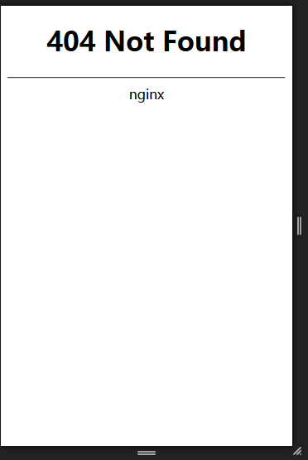

3，
订单页完全点不动。。。

